**Freundschaftsschaubild**

Wir sind gerade Freunde geworden und jetzt gehst du …

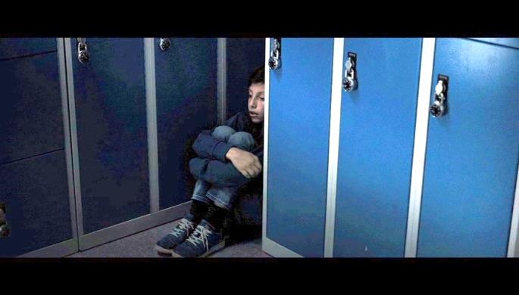

Ich bin dann mal weg … Oder willst du mal zu mir kommen?

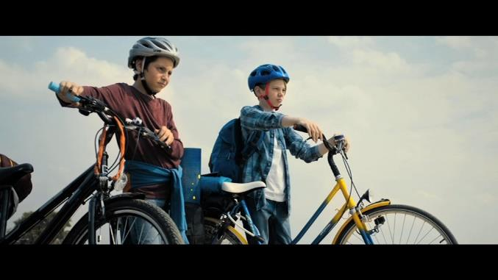

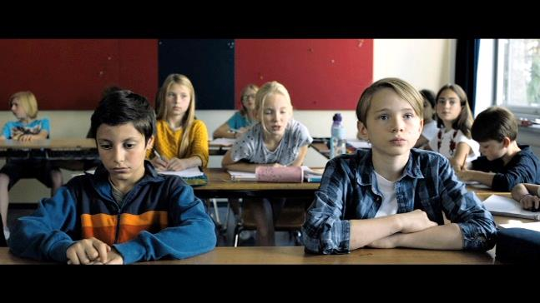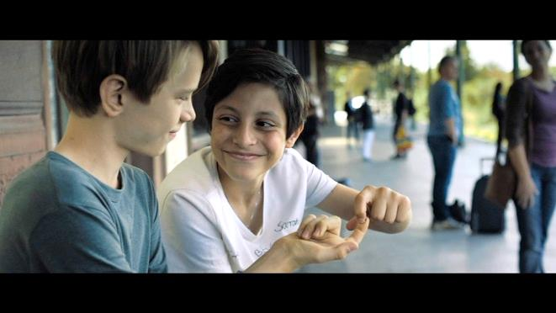

Wenn du glaubst, ich vergesse meinen Freund, dann bist du mein Bruder. Und Bruder bleibt man immer.

Er ist nicht mein Freund!

